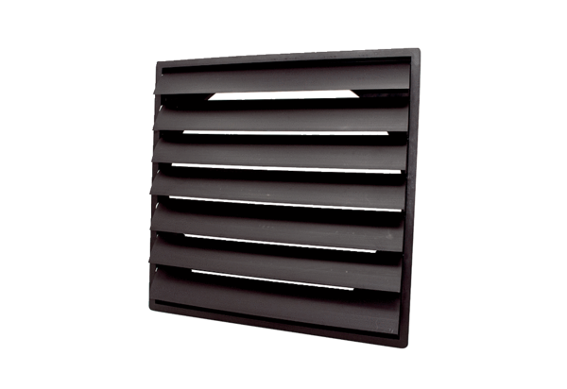Žaluzina AS 20 ExJedinica za pakiranje: 1 komAsortiman: C
Broj artikla: 0151.0402Proizvođač: MAICO

